机构图标

{ 项目名称 }

{ 测试用例标题 }

文件状态：  [√] 草稿  [ ] 正式发布  [ ] 正在修改 | 文件标识： | Company-Project-TEST-CASE
文件状态：  [√] 草稿  [ ] 正式发布  [ ] 正在修改 | 当前版本： | X.Y
文件状态：  [√] 草稿  [ ] 正式发布  [ ] 正在修改 | 作 者：
文件状态：  [√] 草稿  [ ] 正式发布  [ ] 正在修改 | 完成日期： | Year-Month-Day

机构公开信息

版 本 历 史

版本/状态 | 作者 | 参与者 | 起止日期 | 备注

目 录
0. 文档介绍 5
0.1 文档目的 5
0.2 文档范围 5
0.3 读者对象 5
0.4 参考文献 5
0.5 术语与缩写解释 5
1. 接口－路径测试用例 6
1.1 被测试对象（单元）的介绍 6
1.2 测试范围与目的 6
1.3 测试环境与测试辅助工具的描述 6
1.4 测试驱动程序的设计 6
1.5 接口测试用例 6
1.6 路径测试的检查表 7
2. 功能测试用例 8
2.1 被测试对象的介绍 8
2.2 测试范围与目的 8
2.3 测试环境与测试辅助工具的描述 8
2.4 测试驱动程序的设计 8
2.5 功能测试用例 8
3. 健壮性测试用例 9
3.1 被测试对象的介绍 9
3.2 测试范围与目的 9
3.3 测试环境与测试辅助工具的描述 9
3.4 测试驱动程序的设计 9
3.5 容错能力/恢复能力测试用例 9
4. 性能测试用例 10
4.1 被测试对象的介绍 10
4.2 测试范围与目的 10
4.3 测试环境与测试辅助工具的描述 10
4.4 测试驱动程序的设计 10
4.5 性能测试用例 10
5. 图形用户界面测试用例 11
5.1 被测试对象的介绍 11
5.2 测试范围与目的 11
5.3 测试环境与测试辅助工具的描述 11
5.4 测试驱动程序的设计 11
5.5 测试人员分类 11
5.6 用户界面测试的检查表 11
6. 信息安全性测试用例 12
6.1 被测试对象的介绍 12
6.2 测试范围与目的 12
6.3 测试环境与测试辅助工具的描述 12
6.4 测试驱动程序的设计 12
6.5 信息安全性测试用例 13
7. 压力测试用例 13
7.1 被测试对象的介绍 13
7.2 测试范围与目的 13
7.3 测试环境与测试辅助工具的描述 13
7.4 测试驱动程序的设计 13
7.5 压力测试用例 14
8. 可靠性测试用例 14
8.1 被测试对象的介绍 14
8.2 测试范围与目的 14
8.3 测试环境与测试辅助工具的描述 14
8.4 测试驱动程序的设计 14
8.5 可靠性测试用例 15
9. 安装/反安装测试用例 15
9.1 被测试对象的介绍 15
9.2 测试范围与目的 15
9.3 测试环境与测试辅助工具的描述 16
9.4 测试驱动程序的设计 16
9.5 安装/反安装测试用例 16
附录：评审意见 16

0. 文档介绍
提示：请用户根据项目的实际测试状况，裁剪本测试用例模板。

0.1 文档目的

0.2 文档范围

0.3 读者对象

0.4 参考文献
提示：列出本文档的所有参考文献（可以是非正式出版物），格式如下：
[标识符] 作者，文献名称，出版单位（或归属单位），日期
例如：
[AAA] 作者，《立项建议书》，机构名称，日期
[SPP-PROC-ST] SEPG，系统测试规范，机构名称，日期

0.5 术语与缩写解释
缩写、术语 | 解 释
SPP | 精简并行过程，Simplified Parallel Process
…

1. 接口－路径测试用例

1.1 被测试对象（单元）的介绍

1.2 测试范围与目的

1.3 测试环境与测试辅助工具的描述

1.4 测试驱动程序的设计

1.5 接口测试用例

接口A的函数原型
输入/动作 |  | 期望的输出/相应 | 实际情况
典型值…
边界值…
异常值…
接口B的函数原型
输入/动作 |  | 期望的输出/相应 | 实际情况
典型值…
边界值…
异常值…
…

1.6 路径测试的检查表
检查项 | 结论
数据类型问题
（１）变量的数据类型有错误吗？
（２）存在不同数据类型的赋值吗？
（３）存在不同数据类型的比较吗？
变量值问题
（１）变量的初始化或缺省值有错误吗？
（２）变量发生上溢或下溢吗？
（３）变量的精度不够吗？
逻辑判断问题
（１）由于精度原因导致比较无效吗？
（２）表达式中的优先级有误吗？
（３）逻辑判断结果颠倒吗？
循环问题
（１）循环终止条件不正确吗？
（２）无法正常终止（死循环）吗？
（３）错误地修改循环变量吗？
（４）存在误差累积吗？
内存问题
（１）内存没有被正确地初始化却被使用吗？
（２）内存被释放后却继续被使用吗？
（３）内存泄漏吗？
（４）内存越界吗？
（５）出现野指针吗？
文件I/O问题
（１）对不存在的或者错误的文件进行操作吗？
（２）文件以不正确的方式打开吗？
（３）文件结束判断不正确吗？
（４）没有正确地关闭文件吗？
错误处理问题
（１）忘记进行错误处理吗？
（２）错误处理程序块一直没有机会被运行？
（３）错误处理程序块本身就有毛病吗？如报告的错误与实际错误不一致，处理方式不正确等等。
（４）错误处理程序块是“马后炮”吗？如在被它被调用之前软件已经出错。
…

2. 功能测试用例

2.1 被测试对象的介绍

2.2 测试范围与目的

2.3 测试环境与测试辅助工具的描述

2.4 测试驱动程序的设计

2.5 功能测试用例
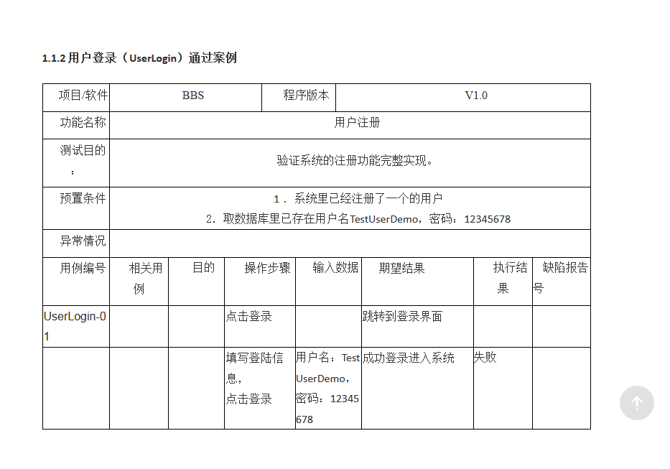

功能A描述
用例目的
功能原型
前提条件
输入/动作 |  | 期望的输出/相应 | 实际情况
示例：典型值…
示例：边界值…
示例：异常值…
功能B描述
用例目的
前提条件
输入/动作 |  | 期望的输出/相应 | 实际情况
……

3. 健壮性测试用例

3.1 被测试对象的介绍

3.2 测试范围与目的

3.3 测试环境与测试辅助工具的描述

3.4 测试驱动程序的设计

3.5 容错能力/恢复能力测试用例
异常输入/动作 | 容错能力/恢复能力 | 造成的危害、损失
示例：错误的数据类型…
示例：定义域外的值…
示例：错误的操作顺序…
示例：异常中断通信…
示例：异常关闭某个功能…
示例：负荷超出了极限…

4. 性能测试用例

4.1 被测试对象的介绍

4.2 测试范围与目的

4.3 测试环境与测试辅助工具的描述

4.4 测试驱动程序的设计

4.5 性能测试用例
性能A描述
用例目的
前提条件
输入数据 |  | 期望的性能（平均值） | 实际性能（平均值）
性能B描述
用例目的
前提条件
输入数据 |  | 期望的性能（平均值） | 实际性能（平均值）
……

5. 图形用户界面测试用例

5.1 被测试对象的介绍

5.2 测试范围与目的

5.3 测试环境与测试辅助工具的描述

5.4 测试驱动程序的设计

5.5 测试人员分类
类别 | 特征
A类
B类
……

5.6 用户界面测试的检查表
检查项 | 测试人员的类别及其评价
窗口切换、移动、改变大小时正常吗？
各种界面元素的文字正确吗？（如标题、提示等）
各种界面元素的状态正确吗？（如有效、无效、选中等状态）
各种界面元素支持键盘操作吗？
各种界面元素支持鼠标操作吗？
对话框中的缺省焦点正确吗？
数据项能正确回显吗？
对于常用的功能，用户能否不必阅读手册就能使用？
执行有风险的操作时，有“确认”、“放弃”等提示吗？
操作顺序合理吗？
有联机帮助吗？
各种界面元素的布局合理吗？美观吗？
各种界面元素的颜色协调吗？
各种界面元素的形状美观吗？
字体美观吗？
图标直观吗？
…

6. 信息安全性测试用例

6.1 被测试对象的介绍

6.2 测试范围与目的

6.3 测试环境与测试辅助工具的描述

6.4 测试驱动程序的设计

6.5 信息安全性测试用例
假想目标A
前提条件
非法入侵手段 |  | 是否实现目标 | 代价－利益分析
……
假想目标B
前提条件
非法入侵手段 |  | 是否实现目标 | 代价－利益分析
……

7. 压力测试用例

7.1 被测试对象的介绍

7.2 测试范围与目的

7.3 测试环境与测试辅助工具的描述

7.4 测试驱动程序的设计

7.5 压力测试用例
极限名称A | 例如“最大并发用户数量”
前提条件
输入/动作 |  | 输出/响应 | 是否能正常运行
例如10个用户并发操作
例如20个用户并发操作
…
极限名称B
前提条件
输入/动作 |  | 输出/响应 | 是否能正常运行
…

8. 可靠性测试用例

8.1 被测试对象的介绍

8.2 测试范围与目的

8.3 测试环境与测试辅助工具的描述

8.4 测试驱动程序的设计

8.5 可靠性测试用例
任务A描述
连续运行时间
故障发生的时刻 | 故障描述
……
统计分析
任务A无故障运行的平均时间间隔 | （CPU小时）
任务A无故障运行的最小时间间隔 | （CPU小时）
任务A无故障运行的最大时间间隔 | （CPU小时）
任务B描述
连续运行时间
故障发生的时刻 | 故障描述
……
统计分析
任务B无故障运行的平均时间间隔 | （CPU小时）
任务B无故障运行的最小时间间隔 | （CPU小时）
任务B无故障运行的最大时间间隔 | （CPU小时）

9. 安装/反安装测试用例

9.1 被测试对象的介绍

9.2 测试范围与目的

9.3 测试环境与测试辅助工具的描述

9.4 测试驱动程序的设计

9.5 安装/反安装测试用例
配置说明
安装选项 | 描述是否正常 | 使用难易程度
全部
部分
升级
其他
反安装选项 | 描述是否正常 | 使用难易程度

附录：评审意见
提示：测试组长邀请开发人员和同行专家，对《系统测试用例》进行技术评审，参见 [SPP-PROC-TR]。

